26 Luglio 2015
A persi
1^festa della trebbiatura 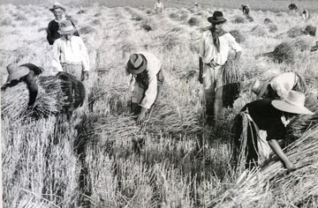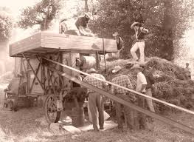
Rievocazione della trebbiatura con metodi e macchine d’epoca
Programma
MATTINO
Allestimento e piazzamento trebbiatrici

pomeriggio
Ore 17.00 prima fase trebbiatura
Ore 18.30 e 22,30 prove di aratura con Trattori d’epoca
Ore 22.00 seconda fase trebbiatura

Ore 20.30 cena del contadino
Menu Antipasto - ZUPPA Di Cereali – Tagliata –assado di vitello e Contorno.
Anguria e caffe del vale.

Prenotazioni Giancarlo 3332926926
Egle 3391259912
Valerio 3472526446
